УДК 338
Минин Дмитрий Леонидович
К.э.н., доцент КФДОК
Михель Виктория Сергеевна,
Рудакова Анастосия Владимировна
Студенты ИЭУ,
НовГУ им. Ярослава Мудрого

АНАЛИЗ СТЕПЕНИ ИЗНОСА ОСНОВНЫХ ФОНДОВ В НОВГОРОДСКОЙ ОБЛАСТИ В СРАВНЕНИИ С ОБЛАСТЯМИ СЗФО

Аннотация. В данной статье затронута проблема степени износа основных фондов в Новгородской области. Рассматриваются показатели износа основных средств и их динамика в период с 2005 г. по 2014 г. Также статья дает ценную информацию о величине показателей износа основных средств по основным видам экономической деятельности. В конце работы сделан ряд выводов, характеризующих сложившуюся обстановку относительно эффективности использования и возобновления основных средств в Новгородской области.
Ключевые слова: основные фонды, предпринимательство, возобновление основных средств

Большую часть в составе национального богатства занимают основные фонды или основные средства. К ним относятся объекты длительного пользования, применяющиеся неоднократно в производственных циклах. Основные фонды классифицируют по следующим категориям: здания и сооружения, передаточные устройства, машины и оборудования, транспортные средства, рабочий и продуктивный скот и др.
В процессе производства основные фонды изнашиваются и постепенно переносят свою стоимость на создаваемую продукцию. От степени износа основных производственных фондов напрямую зависят объем и качество выпускаемой продукции, ее конкурентоспособность, уровень издержек производства и эффективности работы предприятия. Как правило, различают физический и моральный износ основных фондов.
Под физическим износом понимается утрата средствами труда своих первоначальных производственно-технических качеств в процессе их использования. Существует полный физический износ, который приводит к ликвидации или замене основных фондов новыми (капитальное строительство), и частичный, который возмещается путем ремонта.
Наряду с физическим износом основные фонды претерпевают моральный износ (обесценивание). Он проявляется в том, что происходит снижение эффективности использования основных средств в производстве из-за того, что средства труда обесцениваются, утрачивают стоимость до их физического износа, до окончания срока своей физической службы. Моральный износ является прямым следствием НТП и выражается в двух формах. Первая форма морального износа заключается в том, что происходит обесценивание машин и оборудования вследствие удешевления их воспроизводства в современных условиях. Вторая форма морального износа обусловлена внедрением в производство более технически совершенных, производительных и экономичных машин, вследствие чего происходит обесценивание старых машин, физически еще годных.
Росстат степень износа основных фондов рассчитывает как отношение накопленного к определенной дате износа имеющихся основных фондов (разницы их полной учетной и остаточной балансовой стоимости) к полной учетной стоимости этих основных фондов на ту же дату, в процентах.
Одной из важнейших задач управления является контроль за состоянием основных фондов с целью не допустить их чрезмерного физического и морального износа.
В таблице 1 представлены данные о степени износа основных фондов в целом по России, Северо-Западному федеральному округу, Новгородской области и её соседних областях:

Таблица 1 – Степень износа основных фондов (на конец года), %
Наименование субъекта | 2005 г. | 2010 г. | 2011 г. | 2012 г. | 2013 г. | 2014 г. | Место, занимаемое в РФ (2014 г.)
РФ | 44,1 | 45,7 | 46,3 | 45,9 | 46,3 | 47,9 | -
СЗФО | 41,5 | 41,7 | 40,8 | 38,7 | 39,0 | 40,6 | 3
Новгородская область | 40,2 | 43,3 | 45,3 | 42,4 | 43,8 | 45,2 | 43
Псковская область | 37,9 | 41,0 | 39,2 | 39,9 | 40,4 | 43,0 | 31
Тверская область | 38,0 | 41,4 | 44,2 | 38,7 | 41,0 | 44,2 | 38
Вологодская область | 50,1 | 46,1 | 47,1 | 40,9 | 43,1 | 45,9 | 46
Ленинградская область | 36,3 | 36,5 | 33,7 | 32,6 | 32,4 | 35,7 | 14
г. Санкт-Петербург | 39,8 | 40,0 | 37,6 | 39,2 | 36,8 | 37,5 | 18

Из таблицы 1 видно, что степень износа основных фондов в Новгородской области по состоянию на 2014 г. достаточна высока в сравнении с СЗФО, но ниже, чем в целом по России. Самый низкий показатель износа основных средств в Новгородской области наблюдался в 2005 году (40,2%), а самый высокий – в 2011 году (45,3%).
Если сравнивать Новгородскую область с соседними областями, то её показатель износа основных средств в 2014 году (45,2%) по величине занимает предпоследнее место перед Вологодской областью (45,9%). Самую низкую степень износа основных средств в 2014 году имеют Ленинградская область и г. Санкт-Петербург.
В 2014 году Новгородская область заняла 43 место в общем списке субъектов РФ по степени износа основных средств.
Далее проведем анализ степени износа основных фондов в Новгородской области по основным видам экономической деятельности по состоянию на конец 2014 года.

Таблица 2 – Степень износа основных фондов Новгородской области по основным видам экономической деятельности на конец 2014 г., %

На основе данных таблицы 2 построим рисунок:
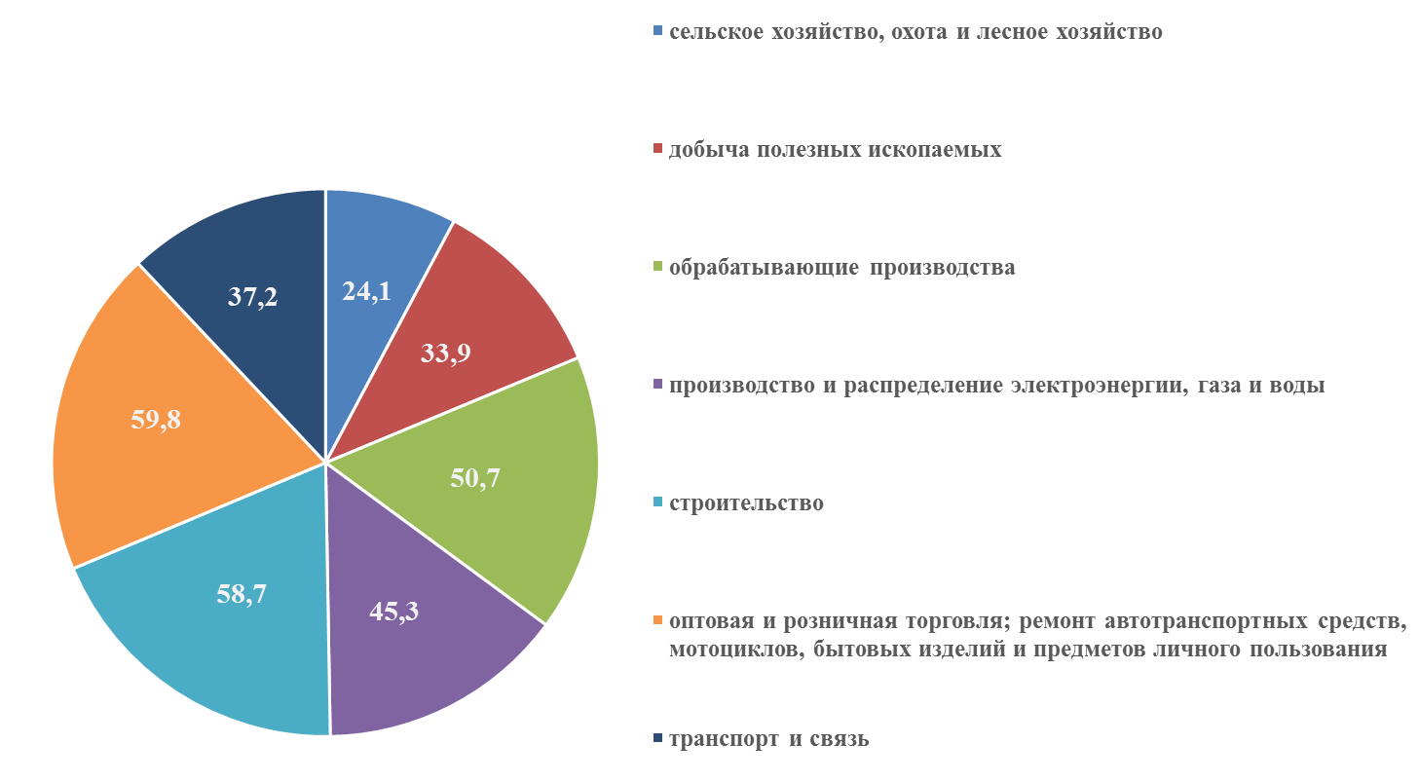
Рисунок 2 – Степень износа основных фондов в Новгородской области по основным видам экономической деятельности на конец 2014 г.

В Новгородской области тревожная ситуация наблюдается в оптовой и розничной торговле, а также в строительстве и обрабатывающем производстве. Показатели износа основных средств в данных отраслях на конец 2014 года составили 59,8%, 58,7% и 50,7% соответственно.
Ситуация на предприятиях, занимающихся производством и распределением электроэнергии, воды и газа, является критической. Также вызывает опасения обстановка, сложившаяся на конец 2014 года, в организациях транспорта и связи.
Наиболее низкая степень износа основных фондов Новгородской области наблюдается в таких отраслях как сельское хозяйство и добыча полезных ископаемых.
Проанализировав степень износа основных средств в Новгородской области в сравнении с РФ, СЗФО и близлежащими регионами, а также по основным видам экономической деятельности можно сделать следующие выводы:
1) за период с 2005 г. по 2014 г. степень износа основных фондов немного изменялась, но все же продолжает оставаться достаточно высокой;
2) в сравнении с соседними регионами Новгородская область занимает предпоследнее место по величине степени износа основных фондов;
3) наиболее тревожная ситуация складывается в оптовой и розничной торговле, а также в строительстве и обрабатывающем производстве;
4) в более выгодном положении находятся предприятия сельского хозяйства и предприятия, занимающиеся добычей полезных ископаемых;
5) в ближайшее время обстановка в Новгородской области относительно степени износа основных фондов будет оставаться достаточно стабильной.
Решение задач модернизации и технологического обновления основных средств в нашем регионе требует рассчитанных на долгий срок затрат и комплексного инвестирования на длительную перспективу.
На всех уровнях управления промышленностью необходимо разработать комплекс мероприятий, способствующих улучшению использования основных средств на предприятиях. Данный комплекс действий должен быть направлен на обеспечение роста объёмов производства прежде всего за счет более полного и эффективного использования внутрихозяйственных резервов и путем более полного использования машин и оборудования.

Литература

1. Регионы России. Социально-экономические показатели. 2015: Р32 Стат. сб. / Росстат. – М., 2015. – 1266 с.
2. Интернет-ресурсы

